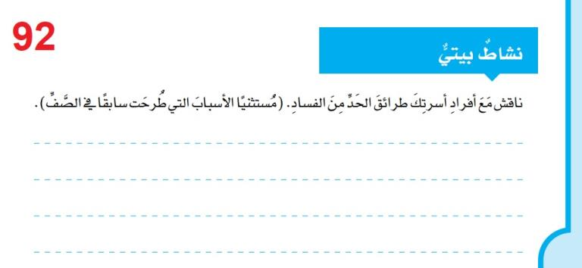

سنّ الأنظمة والتشريعات الشّفافة في الأنظمة المضادّة للفساد وتوضيحها، وإنزال أقصى العقوبات على مخالفيها.

- التوعية المجتمعيّة لهذه الظّاهرة الخطيرة، ومدى تأثيرها على المجتمع والأفراد، وتنمية دورهم في مكافحتها والقضاء عليها.

- تخصيص مكافئة ماليّة لمن يقوم بالتّبليغ عن حالات الفساد في الدّوائر الحكوميّة.

- وضع عقوبات رادعة تناسب كلّ فساد، وذلك لعدم تكراره، بشرط أن يكون معلناً على الملأ للعبرة والعظة

- خلق فرص عمل مناسبة للمواطنين، من خلال إيجاد كادر وظيفي مناسب لكل فئةٍ من فئات المجتمع، وذلك لتحسين الظّروف المعيشيّة للفرد، والمجتمع، والبلد.

- تطوير الإبداع وتنميته لدى الموظّفين، ومكافئتهم عليه.

- عقد ندواتٍ توعويّة في الدّوائر الحكوميّة والمدارس والجامعات، والقنوات المرئيّة والمسموعة تحثّ المواطنين للتّخلص من الفساد الإداريّ، ودعمها بالقصص والعبر من الأقوام الفاسدة السّابقة وما حلّ بها.

- تشكيل لجنةٍ مخصّصةٍ في كلّ دائرة للإصلاح الإداري، ودراسة الواقع الإداري، وسلوك العاملين لمحاربة الفساد وقت اكتشافه.

- تعيين القيادات الشّابة النّشيطة، المؤمنة بالتّطوير والتغيّر، ذات الكفاءة والمؤهّل والخبرة العلميّة في مجال العمل.

-وضع الشّخص المناسب في المكان المناسب.